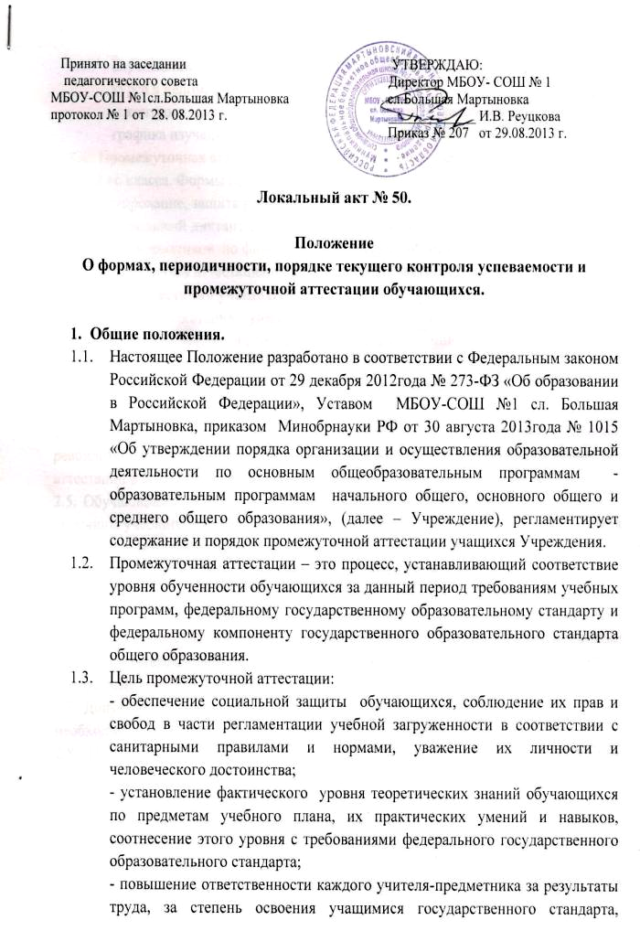  Принято на заседании  педагогического совета  МБОУ-СОШ №1сл.Большая Мартыновка  протокол № 1 от 28. 08.2013 г. | УТВЕРЖДАЮ:  Директор МБОУ- СОШ № 1 сл.Большая Мартыновка  _____________ И.В. Реуцкова  Приказ № 207 от 29.08.2013 г.

Локальный акт № 50.

Положение
О формах, периодичности, порядке текущего контроля успеваемости и промежуточной аттестации обучающихся.

- Общие положения.
  - Настоящее Положение разработано в соответствии с Федеральным законом Российской Федерации от 29 декабря 2012года № 273-ФЗ «Об образовании в Российской Федерации», Уставом МБОУ-СОШ №1 сл. Большая Мартыновка, приказом Минобрнауки РФ от 30 августа 2013года № 1015 «Об утверждении порядка организации и осуществления образовательной деятельности по основным общеобразовательным программам - образовательным программам начального общего, основного общего и среднего общего образования», (далее – Учреждение), регламентирует содержание и порядок промежуточной аттестации учащихся Учреждения.
  - Промежуточная аттестации – это процесс, устанавливающий соответствие уровня обученности обучающихся за данный период требованиям учебных программ, федеральному государственному образовательному стандарту и федеральному компоненту государственного образовательного стандарта общего образования.
  - Цель промежуточной аттестации:
- обеспечение социальной защиты обучающихся, соблюдение их прав и свобод в части регламентации учебной загруженности в соответствии с санитарными правилами и нормами, уважение их личности и человеческого достоинства;
- установление фактического уровня теоретических знаний обучающихся по предметам учебного плана, их практических умений и навыков, соотнесение этого уровня с требованиями федерального государственного образовательного стандарта;
- повышение ответственности каждого учителя-предметника за результаты труда, за степень освоения учащимися государственного стандарта, определенного образовательной программой в рамках учебного года или курса в целом;
- контроль выполнения учебных программ и календарно-тематического графика изучения предметов.
1.4. Промежуточная аттестация проводится по отдельным предметам, начиная со
2-го класса. Формы проведения промежуточной аттестации: зачет,
тестирование, защита реферата, защита проекта, итоговая контрольная работа,
контрольный диктант с грамматическим заданием, проверка техники чтения,
сдача нормативов по физической культуре, собеседование, и др.
1.5. Промежуточная аттестация подразделяется на текущую и годовую.
2. Текущая аттестация учащихся.
2.1. Текущая аттестация учащихся 1-х классов в течение учебного года осуществляется качественно, без фиксации их достижений в классных журналах в виде отметок по пятибалльной шкале.
2.3. Обучающиеся по индивидуальным учебным планам, аттестуются только по предметам, включенным в этот план.
2.4. Обучающиеся, временно обучающиеся в санаторных школах, реабилитационных общеобразовательных учреждениях, аттестуются на основе их аттестации в этих учебных заведениях.
2.5. Обучающиеся, пропустившие по не зависящим от них обстоятельствам более половины учебного времени, не аттестуются. Вопрос об аттестации таких учащихся решается в индивидуальном порядке Педагогическим советом Учреждения по согласованию родителями (законными представителями) учащегося.
2.6. Формы текущей аттестации определяет учитель с учетом контингента обучающихся, содержания учебного материала, используемых им образовательных технологий и тому подобных обстоятельств. Избранная форма текущей аттестации подается учителем одновременно с календарно-тематическим графиком изучения программы.
2.7. Допускается корректировка количества контрольных работ по теме ( по мере необходимость), с обязательным предупреждением обучающегося.
2.8. Письменные самостоятельные, фронтальные, групповые и тому подобные работы обучающего характера после обязательного анализа и оценивания не требует обязательного переноса отметок в классный журнал.
2.9. Письменные самостоятельные, контрольные и другие виды работ обучающихся оцениваются по пятибалльной системе. Отметка за выполненную письменную работу заносится в классный журнал к следующему уроку за исключением:
- отметка за творческие работы по русскому языку и литературе в 8-11 классах не позднее, чем через неделю после ее проведения;
- отметка за сочинение в 9-11 классах по русскому языку и литературе – не более чем через 10 дней;
- отметка за контрольную работу по алгебре и началам анализа в 10-11 классах – не более чем через неделю.
Отметка за сочинение и диктант с грамматическим заданием выставляются в классный журнал через дробь.
Допускается пересдача работы, оцененной отметкой «2». При пересдаче аналогичной работы отметка выставляется в журнал в следующую графу.
2.10. Отметка учащихся за четверть (полугодие) выставляется на основе результатов письменных работ и устных ответов учащихся и с учетом их фактических знаний, умений и навыков.
3. Годовая аттестация учащихся переводных классов.
3.1. К годовой аттестации допускаются все учащиеся переводных классов.
3.2. В случае отъезда учащихся за пределы района, но не ранее чем за 30 дней до окончания учебного года, обучающийся имеет право пройти досрочную аттестацию на основании заявления родителей (законных представителей) и по согласованию с учителями-предметниками.
3.3. Итоги аттестации учащихся количественно оцениваются по 5-бальной системе отметок. Отметки проставляются в классном журнале.
3.4. Преподаватели обязаны довести до сведения обучающихся и их родителей итоги аттестации и решение педсовета школы о переводе обучающегося, а в случае неудовлетворительных результатов учебного года или аттестации – в письменном виде под роспись родителей (законных представителей) обучающегося, с указанием даты ознакомления. Сообщение хранится в личном деле учащегося.
3.5. В случае несогласия обучающегося и их родителей с выставленной итоговой оценкой по предмету, она может быть пересмотрена. Для пересмотра, на основании письменного заявления родителей (законных представителей), приказом по Учреждению создается комиссия из трех человек, которая в форме контрольных работ, собеседования в присутствии родителей обучающегося определяет соответствие выставленной отметки по предмету фактическому уровню его знаний. Решение комиссии оформляется протоколом и является окончательным.
Протокол хранится в личном деле учащегося.
3.6. Итоговая отметка по учебному предмету выставляется преподавателем на основе отметок за учебные четверти (полугодия) и отметки по результатам годовой аттестации. Неудовлетворительные результаты промежуточной аттестации по одному или нескольким учебным предметам образовательной программы или не прохождение промежуточной аттестации при отсутствии уважительных причин признаются академической задолженностью (п.2 статьи 58 ФЗ-273 «Об образовании в РФ).
3.7. Обучающиеся обязаны ликвидировать академическую задолженность. Обучающиеся, имеющие академическую задолженность, вправе пройти промежуточную аттестацию по соответствующему предмету не более двух раз в сроки, определяемые Учреждением, в пределах одного года с момента образования академической задолженности. В указанный период не включается время болезни обучающегося.
4. Сроки проведения годовой аттестации учащихся переводных классов.
4.1. Сроки проведения промежуточной (переводной) аттестации определяются Педагогическим советом Учреждения.
4.2. Порядок и форма промежуточной (переводной) аттестации обучающихся 2-8, 10 классов (реферат, контрольная работа, тестирование и другие) утверждаются решением Педагогического совета Учреждения и доводятся до сведения учащихся и их родителей (законных представителей) не позднее, чем за месяц приказом директора Учреждения.
4.3. На промежуточный контроль в 2-8, 10 классах выносятся не менее двух учебных предметов, которые определяются в соответствии с решением Педагогического совета. Выбор обязательных предметов для промежуточной аттестации определяется Педагогическим советом Учреждения до 30 октября текущего учебного года.
4.4. Информация о перечне предметов, о формах экзаменов, выносимых на промежуточную (переводную) аттестацию, принимается Педагогическим советом, на основании чего издается приказ по Учреждению и доводится информация до сведения обучающихся и их родителей.
4.5. Промежуточная аттестация проводится в мае по графику, утвержденному приказом директора Учреждения. График проведения аттестационных мероприятий доводится до сведения учащихся не позднее, чем за 2 недели до их начала.
5. Порядок освобождения учащихся от промежуточной аттестации.
5.1. От промежуточной (переводной) аттестации на основании справок из медицинских учреждений освобождаются дети-инвалиды.
5.2. На основании решения Педагогического совета могут быть освобождены от промежуточной (переводной ) аттестации следующие учащиеся:
- обучающиеся индивидуально;
- проходящие длительное лечение в лечебных или санаторных учреждениях;
- заболевшие в аттестационный период ( на основании медицинского подтверждения);
- победители муниципальных, победители и призеры региональных предметных олимпиад по предметам, вынесенным на промежуточную аттестацию;
- имеющие годовые отметки «5» по всем предметам.
6. Порядок оценивания учащихся на промежуточной аттестации.
6.1. Итоги промежуточной аттестации оцениваются по пятибалльной системе. Оценки за ответ при любой форме проведения промежуточного контроля выставляются в соответствии с рекомендациями об оценивании знаний по каждому учебному предмету, отражающими требования образовательного стандарта. Экзаменационные отметки за устный экзамен выставляются в протокол экзамена в день его проведения, заверяются подписями всех членов предметной аттестационной (экзаменационной) комиссии и в этот же день сообщаются учащимся. Экзаменационные отметки за письменный экзамен выставляются в протокол экзамена до начала следующего за ним экзамена и сообщаются учащимся.
6.2. Итоговая отметка по предмету выставляется учителем-предметником на основе текущих оценок за учебный год и результатов промежуточной аттестации учащегося.
6.3. Итоговая отметка по предмету, по которому проводились устный и письменный экзамены, или практическая и теоретическая часть выставляется с учетом обеих отметок, полученных на экзамене. В спорных случаях решение о выставлении итоговой отметки по предмету принимается в пользу учащегося. Положительная итоговая отметка не может быть выставлена при неудовлетворительном результате экзамена.
6.4. В случаев неудовлетворительных результатов учебного года или экзаменов родители (законные представители) обучающегося уведомляются об этом под роспись в 3-дневный срок, с указанием даты ознакомления. Данное уведомление хранится в личном деле учащегося.
6.5. В случае несогласия учащегося, его родителей (законных представителей) с результатами промежуточной аттестации, а также с оценкой знаний по предмету за четверть (полугодие) или учебный год учащемуся предоставляется возможность пересдачи по соответствующему предмету комиссии, образованной Педагогическим советом Учреждения, в сроки, утвержденные приказом директора Учреждения.
7. Перевод учащихся.
7.1. Обучающегося, успешно освоившего содержание учебных программ за учебный год решением Педагогического совета Учреждения переводятся в следующий класс. Предложение о переводе обучающихся вносит Педагогический совет.
7.2. Обучающиеся 1-3 ступеней, не прошедшие промежуточную аттестацию по уважительным причинам или имеющие по итогам учебного года неудовлетворительные отметки, переводятся в следующий класс условно и обязаны ликвидировать задолженность по предмету (п.8 статьи 58 ФЗ-273 «Об образовании в РФ). Обучающиеся, имеющие академическую задолженность, вправе пройти промежуточную аттестацию по соответствующему предмету не более двух раз в сроки, определяемые Учреждением, в пределах одного года с момента образования академической задолженности. В указанный период не включается время болезни обучающегося. Сроки ликвидации академической задолженности утверждаются приказом директора Учреждения.
7.3. Учащиеся, не ликвидировавшие в установленные сроки академической задолженности по усмотрению их родителей (законных представителей), оставляются на повторное обучение, переводятся на обучение по адаптированным образовательным программам в соответствии с рекомендациями психолого-медико-педагогической комиссии, либо на обучение по индивидуальному учебному плану (п.9 статьи 58 ФЗ-273 «Об образовании в РФ»).
8. Права и обязанности участников процесса аттестации.
8.1. Участниками процесса аттестации являются: учащиеся, родители (законные представители) обучающихся, учителя-предметники, администрация Учреждения.
8.2. Права учащихся представляют его родители (законные представители).
8.3. Учащийся имеет право:
- на информацию о перечне предметов, выносимых на промежуточную аттестацию;
- на ознакомление с вопросами, вынесенными на промежуточную аттестацию, темами рефератов и творческих работ, темами, подлежащими контролю;
- на информацию о сроках аттестации;
- на консультации учителя-предметника по вопросам, выносимым на контроль;
- в случае болезни на изменение формы промежуточной аттестации, ее отсрочку или освобождение (по решению Педагогического совета Учреждения);
- на обращение в трехдневный срок с апелляцией в конфликтную комиссию, созданную в Учреждении, в случае несогласия с отметкой, полученной во время аттестации.
8.4. Обучающийся обязан:
- проходить аттестацию в установленные сроки;
- в процессе аттестации выполнять обоснованные требования учителей и руководства Учреждения;
- соблюдать правила, предусмотренные нормативными документами, определяющими порядок аттестации.
8.5. Родители (законные представители) обучающегося имеют право:
- на информацию о формах, сроках и перечне предметов, выносимых на промежуточную аттестацию;
- знакомиться с нормативными документами, определяющими порядок и критерии оценивания;
- знакомиться с результатами аттестации их детей;
- обжаловать результаты аттестации их ребенка в случае нарушения Учреждением процедуры аттестации или неудовлетворенности результатами аттестации.
8.6. Родители (законные представители) обучающегося обязаны:
- соблюдать порядок аттестации;
- корректно и вежливо относиться к педагогам, участвующим в аттестации их ребенка;
- осуществлять контроль успеваемости своего ребенка, результатов его аттестации.
8.7. Учитель, осуществляющий промежуточную аттестацию, имеет право:
- разрабатывать материалы для промежуточной аттестации обучающихся, имеющих академическую задолженность;
- проводить аттестацию и оценивать качество усвоения обучающихся, имеющих академическую задолженность. Обучающиеся вправе пройти промежуточную аттестацию по соответствующему предмету не более двух раз в сроки, определяемые Учреждением, в пределах одного года с момента образования академической задолженности. В указанный период не включается время болезни обучающегося;
- давать рекомендации учащимся и их родителям (законным представителям) по освоению предмета.
8.8. Учитель, осуществляющий промежуточную аттестацию, не имеет права:
- использовать при составлении заданий учебный материал предмета, не предусмотренный учебной программой;
- оказывать психологическое давление из учащихся, проявлять недоброжелательное, некорректное отношение к ним.
8.9. Учитель, осуществляющий промежуточную аттестацию, обя0зан:
- доводить до сведения учащихся, их родителей (законных представителей) результаты промежуточной аттестации.
8.10. В период подготовки к промежуточной аттестации администрации Учреждения обязана:
- организовать обсуждение на заседании Педагогического совета вопросов о порядке и формах проведения промежуточной аттестации учащихся, системе отметок по ее результатам;
- довести до сведения всех участников образовательного процесса сроки и перечень предметов, по которым организуется промежуточная аттестация учащихся, а также формы ее проведения;
- организовать необходимую консультативную помощь учащимся при их подготовке к промежуточной аттестации.
8.11. Администрация Учреждения имеет право:
- контролировать и вносить изменения в содержание материалов для промежуточной аттестации при наличии решения МО, содержащего развернутое обоснование или указание причин внесения изменений, развернутое обоснование или указание причин внесения изменений;
- вносить изменения в расписание промежуточной (годовой) аттестации.
8.12. После завершения промежуточной аттестации администрация Учреждения организует обсуждение ее итогов на заседаниях методических объединений и Педагогического совета.
9. Порядок утверждения и хранения материалов промежуточной аттестации учащихся.
9.1. Контрольно-измерительные материалы для проведения переводных экзаменов:
Задания практической части устного экзамена, тексты письменных работ, тексты для чтения и темы бесед по иностранному языку, тематика рефератов, билеты, тесты с критериями оценки и др. – составляются учителем с учетом требований государственного образовательного стандарта, программных требований, рекомендаций Министерства образования РФ и других государственных нормативных документов и согласовываются с методической службой Учреждения либо района.
9.2. за месяц до начала промежуточной аттестации контрольно-измерительные материалы утверждаются приказом директора Учреждения.
9.3. Отметки, полученные на годовой промежуточной аттестации, и итоговые отметки заносятся в протокол, который подписывается председателем комиссии, учителем и ассистентом и утверждается в день проведения экзамена председателем экзаменационной комиссии по промежуточной аттестации учащихся.
9.4. По окончании промежуточной аттестации обучающихся протоколы переводных испытаний вместе со сводной ведомостью сдаются заместителю директора по УВР и хранятся пять лет.
9.5. Письменные работы сдаются заместителю директора Учреждения после проведения контрольных работ и выдаются им для проверки.
9.6. По окончании промежуточной аттестации работы обучающихся и контрольно-измерительные материалы сдаются в архив Учреждения и хранятся один год.

